Автоматическая светодиодная подсветка лестницы.
Инструкция.

Назначение
Данная система позволяет организовать автоматическое освещение до 24-х ступенек лестницы. Основным преимущество системы является плавное, последовательное включение подсветки ступенек в зависимости от направления движения человека, а так же плавное ее выключение. «Дежурная подсветка» первой и последней ступенек лестницы позволяет легко определить в темноте, где находится лестница, при этом, не используя другие источники освещения.
Состав системы:
- Контроллер – 1 шт.
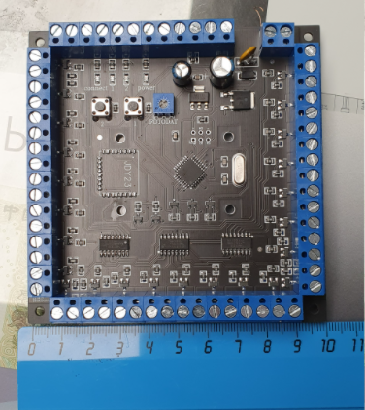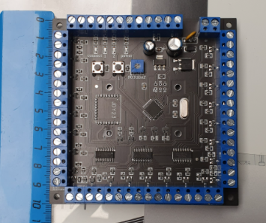

- Датчики расстояния – 2 шт. (для удобства монтажа к датчикам припаяны винтовые разъемы)
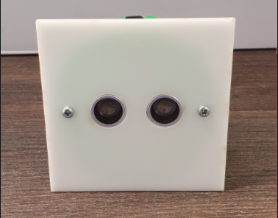

- Датчик освещенности – 1 шт. (для удобства монтажа к датчику припаян 0,5 м кабеля)

- Светодиодные ленты, источник питания 12В, проходной выключатели, кабель (Приобретается самостоятельно, в поставляемый комплект не входят)
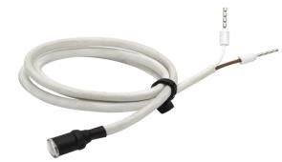

Технические параметры системы:
- Габариты контроллера — 100*100 мм
- Количество каналов – 24 шт. (на каждую ступень используется 1 канал)
- Напряжения питания - 12 В (Контроллер поддерживает работу с светодиодными лентами на 24 В. Если используется данный тип ленты, тогда используется блок питания на 24 В)
- Максимальная мощность нагрузки на каждый канал - 24 ватт

Примерная таблица мощности светодиодных лент:
Тип светодиода | Количество светодиодов на 1 метр | Потребляемая мощность 1 метра ленты
SMD 3528 | 60 | 4,8 Вт
SMD 3528 | 120 | 9,6 Вт
SMD 3528 | 240 | 19,2 Вт
SMD 5050 | 30 | 7,2 Вт
SMD 5050 | 60 | 15 Вт
SMD 5050 | 120 | 25 Вт

Основные преимущества системы:
  - Небольшие габариты контроллера позволяют установить контроллер под лестницей.

  - Использование в качестве источника света – светодиодных лент.
Срок службы светодиодных лент составляет более 10 лет.

  - Использование ультразвуковых датчиков расстояния. Преимущество в точном определении расстояния срабатывания, тем самым, исключая ложные срабатывания датчиков

  - Работа системы в зависимости от уровня освещенности в помещении, т. е. подсветка ступенек, будет включаться при определенном уровне освещения в помещении.

  - Благодаря дежурному режиму первой и последней ступенек вы всегда увидите, где находится лестница даже в полной темноте.

  - Использование проходного выключателя, включение подсветки всей лестницы в любое время вне зависимости от уровня освещенности (использование по желанию, можно не применять)

  - Встроенная защита от неправильного подключения источника питания.

Принцип работы системы подсветки:
На верхнем и нижнем уровне лестницы устанавливаются ультразвуковые датчики расстояния. Под каждой ступенькой лестницы устанавливается источник света, в нашем случае светодиодная лента.
После пересечения человеком одного из 2-х датчиков, например человек поднимается по лестнице вверх, происходит плавное последовательное включение подсветки ступенек.
По завершении включения подсветки всех ступенек активируется таймер, который не дает выключаться подсветки некоторое время (задается в настройках).
После того как отсчет времени закончился, происходит плавное выключение подсветки. Если люди пойдут одновременно с двух концов лестницы, то подсветка включится полностью. Если во время свечения всей лестницы продолжать пересекать датчики, таймер будет производить отсчет времени сначала.
Для того чтобы подсветка ступенек включалась только при определенном уровне освещенности устанавливается датчик освещенности (возможно использовать контроллер без датчика света, в таком случае контроллер работает в постоянном режиме).
Порог срабатывания датчика регулируется с помощью регулировочного резистора на плате контроллера, как только уровень освещённости станет больше заданного уровня, система подсветки перейдет в «спящий» режим, т. е. подсветка ступенек не будет включаться.

Монтажная схема автоматической подсветки лестницы

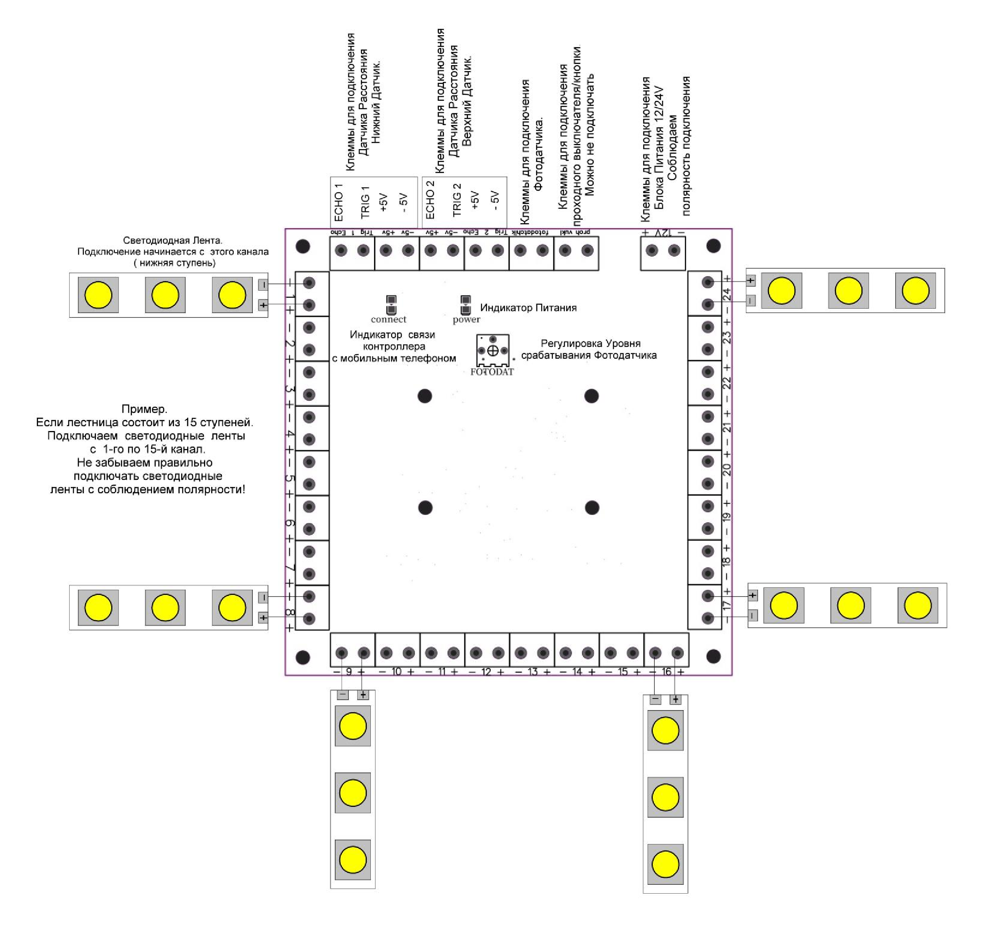
Порядок установки оборудования
- Внимательно изучить инструкцию.
- Проверить наличие всего необходимого оборудования, внешним осмотром убедиться, что нет ни каких механических повреждений.
- Перед окончательным монтажом всего оборудования рекомендуется его собрать на столе и проверить, что все функционирует.
- Произвести монтаж светодиодных лент. Подключение светодиодных лент рекомендуем на пайку.
- Произвести монтаж контроллера, в подходящий корпус. Для удобства монтажа платы контроллера можно использовать адаптер DRG-01 для DIN-рейки.
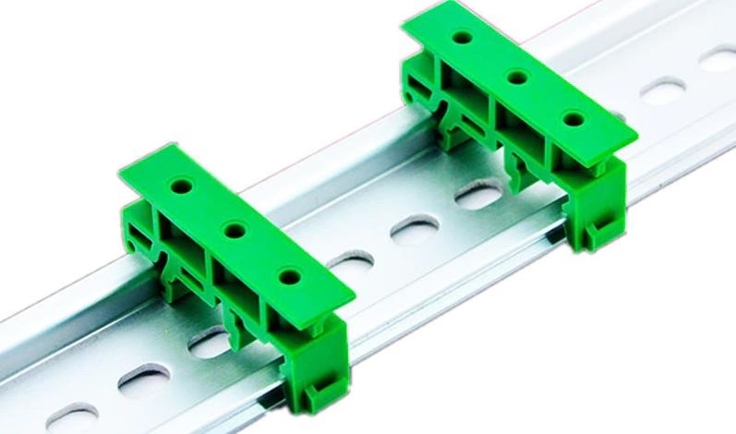
- Произвести установку датчиков расстояния. Датчики должны быть установлены обязательно в начале первой и последней ступени лестницы. Расстояние от ступеньки до датчика по вертикали около 10 см, по горизонтали от начала ступеньки – 5, 10 см. Также расположение датчиков можно подобрать опытным путем. Для удобства монтажа на датчике имеется винтовой клеммник для подключения проводов. В качестве корпуса можно применить различные пластиковые подрозетники с заглушкой, в которой просверлены по два отверстия для сенсоров датчика. Датчик также можно закрепить с помощью клеевого пистолета.

При желании вы можете создать неповторимый дизайн датчика движение в своем интерьере.
Для примера показана установка датчика в заглушку с суппортом производства Schneider Electric.

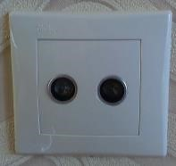
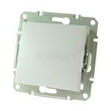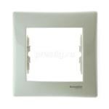

- Согласно монтажной схеме подключить светодиодные ленты, датчики расстояния, датчик освещения, проходные выключатели (по желанию, можно не подключать)
- После этого внимательно проверить правильность подключения всего оборудования.
- Подключить блок питания согласно монтажной схеме.

Внимание!!! Стандартный комплект поставляется с корпусами с установленными датчиками.

Начинаем настраивать контроллер.

- Убедившись в правильности подключения согласно монтажной схемы. Подать питание на контроллер.
- Убедиться, что загорелся индикатор питания на плате (красный светодиод).
- Далее нужно настроить правильное срабатывание фотодатчика по уровню освещенности.
Помещаем фотодатчик в темное место и начинаем с помощью подстроечного резистора расположенного на плате контроллера устанавливать нужный уровень срабатывания.
Должен загореться синий светодиод на плате контроллера, и загореться первая и последняя ступенька лестницы (дежурная подсветка).
Если в это время горит средний светодиод (зеленый) значит происходит срабатывания одного из датчиков.
При первом подключении в настройках контроллера задействовано 5 каналов (ступеней).
Дистанция срабатывания датчиков установлена 10 см.
Остальные параметры регулируются в режиме меню.
Вход/выход в режим меню осуществляется нажатием кнопки «1» длительностью 3 сек.
Вход в меню подтверждается попеременным миганием светодиодов зеленого и синего цвета.
Переход между пунктами меню (регулируемых параметров) осуществляется однократным нажатием кнопки «1». Переключение пунктов происходит последовательно и циклически (после последнего пункта меню - переход на первый).
Переход между значениями выбранного параметра осуществляется однократным нажатием кнопки «2». Переключение значений происходит последовательно и циклически (после максимального значения - переход на минимальное).
После 1 мин бездействия (ни одна кнопка не нажата) происходит автоматический выход из режима с сохранением последнего параметра.
Все значения пунктов меню отображается визуально на ступенях лестницы

Заходим в меню контроллера – нажимаем и удерживаем три сек. кнопку номер «1» на плате контроллера. Попеременно начинают мигать зелёный и синий светодиоды на плате контроллера. После того как вы зашли в меню контроллера загораются все 5 каналов (ступеней) лестницы.
Внимание - Вы зашли в первый пункт меню!

Пункты меню:

- Выбор количества ступеней – от 4 до 24 шт;
- Уровень яркости дежурной подсветки от 0 до 100 %;
- Уровень яркости ступеней в рабочем режиме от 10 до 100 %;
- Выбор расстояния срабатывания нижнего датчика от 0 см до 200 см;
- Выбор расстояния срабатывания верхнего датчика от 00 см до 200 см;
- Выбор времени работы подсветки всей лестницы после зажигания всех ступеней– от 5 сек- до 30 сек;
- Скорость анимации подсветки ступеней – от 100 мс. – до 1000 мс;
- Выбор анимации зажигания ступеней лестницы - 7 видов анимации;
- Тип проходного выключателя - 2 значения;
- Выбор анимации затухания ступеней. - 3 значения.
- Выбор типа датчика — 3 значения (По-умолчанию активирован тип датчика, который идет в комплекте)
Внимание -Все настраиваемые значения тут же отображаются на самой лестнице.

Подключение датчика типа «сухой контакт». Срабатывание по отрицательному фронту

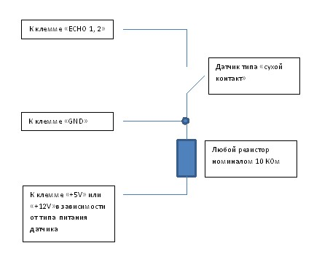
Подключение датчика типа «сухой контакт». Срабатывание по положительному фронту

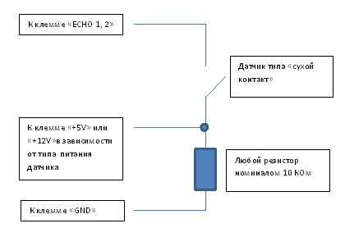

Возможные неисправности и способы их устранения
1. При подключении источника питания не загорается красный светодиод на контроллере
• Проверьте полярность подключения источника питания к контроллеру, так при неправильном
его подключении к контроллеру срабатывает защита.

1. Одна или несколько ступенек не подсвечиваются.
• Проверьте правильность (полярность) подключения светодиодной ленты к контроллеру.

2. Подсветка самопроизвольно включается или постоянно горит даже если никто не пересекает датчик.
• Датчик постоянно срабатывает, так как расстояние до противоположной стены или другого препятствия попадает в диапазон, установленный в настройках. • В сетку датчика попала грязь, стружка или пыль. Устраните грязь и пыль.

Справочная информация

Подбор блока питания и светодиодных лент Внимание!!
При подключении блока питания к контроллеру соблюдайте полярность подключения. Такого же правила стоит придерживаться при подключении светодиодных лент.
Данная система специально разработана для работы со светодиодными лентами, рассчитанные на напряжение питания 12 Вольт. Использовать ленты можно на светодиодах 3528 или 5050. Мощности каждого канала контроллера достаточно для подключения до 3-x метровых отрезков таких лент. Я рекомендую использовать светодиодные ленты на светодиодах 3528 в силиконе при 60 светодиодах на 1 метр. Этого вполне достаточно. Не нужно стремиться покупать супер яркие светодиодные ленты, так как ночью в такой яркости нет необходимости. Иногда лестницу нужно мыть, а силиконовая защита предотвращает попадание влаги на сами светодиоды.
Блок питания подбирается исходя от суммарной длинны светодиодных лент на ступеньках, которую вы будете использовать. Например, 1 метр светодиодной ленты 3528 при 60 светодиодах, потребляет 4.8 Ватт (0.4 А). Если у вас 24 ступеньки, то 24*4.8 = 115 Вт. Но не забываем, что блок питания на 115 Ватт будет работать на максимальной нагрузке это не допустимо, нужно обязательно прибавить сверху минимум 30% мощности (115 Ватт + 30% = 150 Вт). Итого рекомендуемый блок питания, при 24-х ступеньках и ленте 3528 должен быть 150 Ватт или 10 Ампер. Я рекомендую использовать блоки питания в металлическом защитном кожухе. Их можно купить в магазинах, торгующих электротоварами или радиодеталями.
Условия эксплуатации и правила безопасности
Если во время эксплуатации возникла опасность, контролер необходимо отключить от питания и защитить от непреднамеренного подключения к сети.
Имеется ввиду:
- Если на контролере или проводах обнаружены повреждения, если контролер или датчики перестали работать, если вы не правильно осуществили подключение;
- Ремонт контролера, датчиков и замена предохранителей должны выполняться только производителем или профессиональным электриком;
- Перед тем как открыть корпус контролера, всегда проверяйте, чтобы он был отключен от источника питания;
- Убедитесь, правильно ли вы выбрано место для установки контролера. Если у вас возникают сомнения по поводу выбора правильного места для установки - обратитесь к производителю или профессиональному электрику;
- Убедитесь в целостности проводки, все провода не должны иметь повреждений;
- Перед тем как подключать контроллер к блоку питания, проверьте, все ли пункты данной инструкции соблюдены;
- Комплект предназначен для работы в сухих и чистых помещениях. Использование комплекта на открытом воздухе или во влажных помещениях не допускается;
- Защитите контролер, блок питания, светодиодную ленту и датчики от влаги, брызг воды и источников тепла, например прямых солнечных лучей;
- Комплект не должен использоваться вблизи горючих жидкостей, агрессивных паров и газов или химических частиц;
- Если контроллер не используется, он всегда должно быть отключен от питания.

Гарантийные условия
На контроллер распространяется гарантия, и она составляет 12 месяцев со дня покупки. Гарантия на светодиодные ленты и блок питания составляет 6 месяцев со дня покупки. Бесплатный ремонт или замена компонентов или комплекта целиком осуществляется только после проведения экспертизы, доказывающей, что выявленные дефекты появились в процессе производства. В таком случае мы осуществляем бесплатную доставку и замену комплекта или возврат полной стоимости комплекта.
Мы не несём ответственность за не правильную установку и эксплуатацию комплекта. Гарантия считается недействительной, и ремонт производиться не будет при следующих обстоятельствах:
- Неправильная установка комплекта;
- Изменения в комплекте или попытка ремонта комплекта и его компонентов;
- Невнимательная или неосторожная эксплуатация;
- Подключение неправильного напряжения или мощности питания;
- Некорректная установка и эксплуатация комплекта;
- Некорректная работа или повреждение в результате небрежного или неправильного использования;
- Неправильное подключение комплекта;

Приложение 1
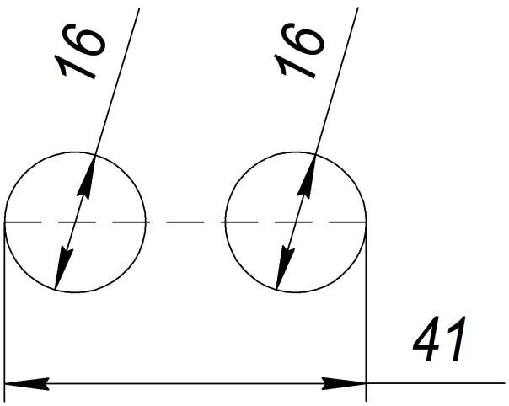

Чертеж размеров отверстий для сенсоров ультразвукового датчика

